

คำสั่งสำนักงานสาธารณสุขอำเภอศรีสงคราม
ที่ 12 /๒๕๖1
เรื่อง แต่งตั้งคณะกรรมการจัดการข้อร้องเรียน/ร้องทุกข์ ของหน่วยงานในสังกัด
สำนักงานสาธารณสุขอำเภอศรีสงคราม ประจำปีงบประมาณ ๒๕๖1
........................................

เพื่อให้การจัดการข้อร้องเรียน/ร้องทุกข์ ของหน่วยงานในสังกัดสำนักงานสาธารณสุขอำเภอศรีสงคราม เป็นไปอย่างมีประสิทธิภาพ แก้ไขปัญหาข้อจำกัด ข้อขัดแย้ง หาข้อยุติได้ สำนักงานสาธารณสุขอำเภอศรีสงคราม จึงออกคำสั่งแต่งตั้งคณะกรรมการจัดการข้อร้องเรียน/ร้องทุกข์ของหน่วยงานในสังกัดสำนักงานสาธารณสุขอำเภอ ศรีสงคราม ประจำปีงบประมาณ ๒๕๖๐ ดังต่อไปนี้

๑.นายสมชาย แสนลัง | สาธารณสุขอำเภอศรีสงคราม | ประธานคณะกรรมการ
๒.นายบวร พลชา | ผอ.รพ.สต.บ้านข่า | รองประธานคณะกรรมการ
๓.นายบรรจบ พรมสา | ผอ.รพ.สต.เสียวสงคราม | คณะกรรมการ
๔.นางอรวรรณ ศิริสวัสดิ์ | ผอ.รพ.สต.เวียงเซา | คณะกรรมการ
๕.ผู้อำนวยการโรงพยาบาลส่งเสริมสุขภาพตำบลแห่ง  ๖.ว่าที่ร้อยเอกฤทธิยันต์ อุดานนท์ นักวิชาการสาธารณสุขชำนาญการ  ๗.นายปรีชา คำกรฤาชา นักวิชาการสาธารณสุขชำนาญการ |  | คณะกรรมการ  คณะกรรมการ  คณะกรรมการ
๖.นายศราวุธ พลหาราช นักวิชาการสาธารณสุขชำนาญการ  ๗.นายมานพ ยะภักดี นักวิชาการสาธารณสุขชำนาญการ |  | คณะกรรมการ  คณะกรรมการและเลขานุการ
มีหน้าที่

ให้บุคคลผู้ที่ได้รับการแต่งตั้ง รับข้อร้องเรียน/ร้องทุกข์ ของหน่วยงานในสังกัดสำนักงานสาธารณสุขอำเภอศรีสงคราม ตรวจสอบข้อเท็จจริง เพื่อหาแนวแก้ไขปัญหา ตามกฎหมาย ระเบียบ ข้อบังคับ และมติคณะรัฐมนตรี ที่เกี่ยวข้อง และอื่นๆ ที่ทางราชการกำหนดเกี่ยวกับกับการจัดการข้อร้องเรียน/ร้องทุกข์
อย่างเคร่งครัด หากพบปัญหารายงานให้รายงานผู้บังคับบัญชาระดับสูงขึ้นไปทราบ

ทั้งนี้ ตั้งแต่บัดนี้เป็นต้นไป

สั่ง ณ วันที่ 8 มกราคม พ.ศ. ๒๕๖1

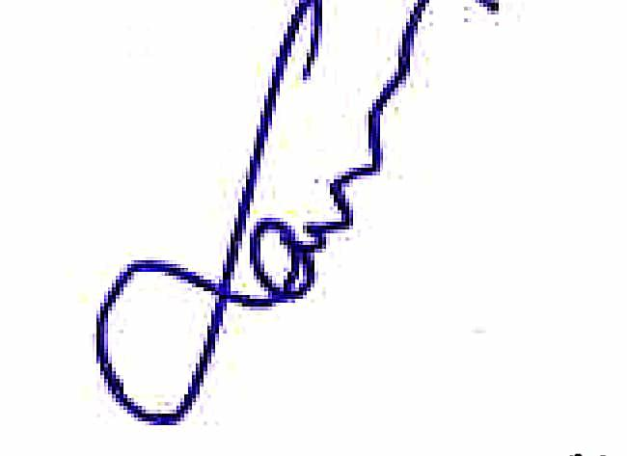
(นายสมชาย แสนลัง)
สาธารณสุขอำเภอศรีสงคราม

